**Przytulanki z pieluszką**

**Jak powinna wyglądać pierwsza maskotka niemowlęcia? Z jakich materiałów powinna być wyprodukowana? Polecamy <strong>przytulanki z pieluszką</strong> od Maylily, które zostały zaprojektowane specjalnie z myślą o noworodkach.**

**Przytulanki z pieluszką - idealna maskotka dla noworodków**

Odpowiednia maskotka dla noworodków powinna być bardzo miękka oraz wykonana z bezpiecznych i naturalnych materiałów. Zdrowie, bezpieczeństwo i komfort maluszka jest najważniejszy. Dlatego w Maylily zaprojektowaliśmy i stworzyliśmy idealną maskotkę dla każdego noworodka. Nasze przytulanki to połączenie miękkich bambusowych pieluszek oraz pięknej ręcznie tkanej sówki lub króliczka. Kolory przytulanek są jasne i pastelowe. Przytulanki snówki i królisie zapewnią Twojemu maleństwu spokojny sen, komfort i bezpieczeństwo.

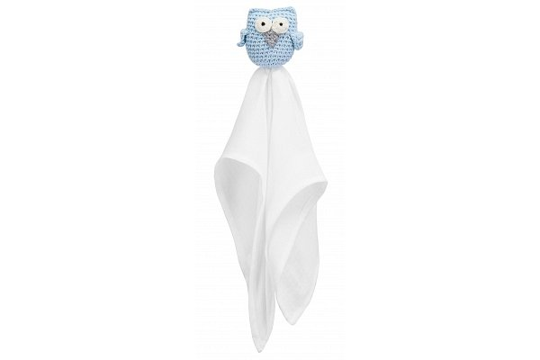

**Przytulanki z pieluszką - wykonanie**

Wszystkie **przytulanki z pieluszką** Maylily wykonane są ręcznie z najwyższej jakości materiałów. Całość produkcji odbywa się w Polsce. Delikatną bambusową pieluszkę łączymy z naszymi charakterystycznymi maskotkami sówkami lub króliczkami, które sami wyszywamy. Zwierzątka wykonane są z bawełny organicznej, dzięki czemu możemy zagwarantować bezpieczeństwo dla zdrowia noworodka. Maskotki wypełniamy bezpiecznym, antyalergicznym wypełnieniem. Nasze maskotki to połączenie najwyższej staranności wykonania z najlepszymi materiałami i pięknym designem.

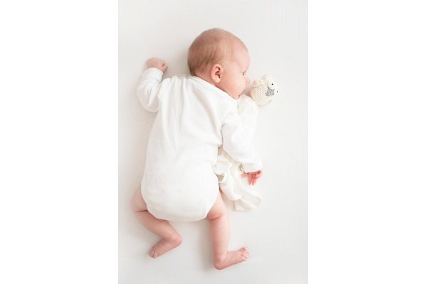

**Rodzaje przytulanek z pieluszką**

W sklepie Maylily dostępne są [przytulanki z pieluszką](https://maylily.pl/przytulanki-snowki-i-krolisie-84) - snówki i królisie. Do wyboru wiele kolorów oraz dwa rozmiary - mała przytulanka lub XL. Z pewnością znajdziesz idealną maskotkę dla Twojego maleństwa. Zapraszamy!